Dzień dobry!
Witam Was po weekendzie. Dzisiaj zapoznam Was z przepisem na pączki.
Jeśli nie uda się ich zrobić w domu zrobimy razem na zajęciach gospodarstwa domowego jak wrócimy do szkoły.
Jakie produkty/składniki są nam potrzebne do przygotowania pączków?
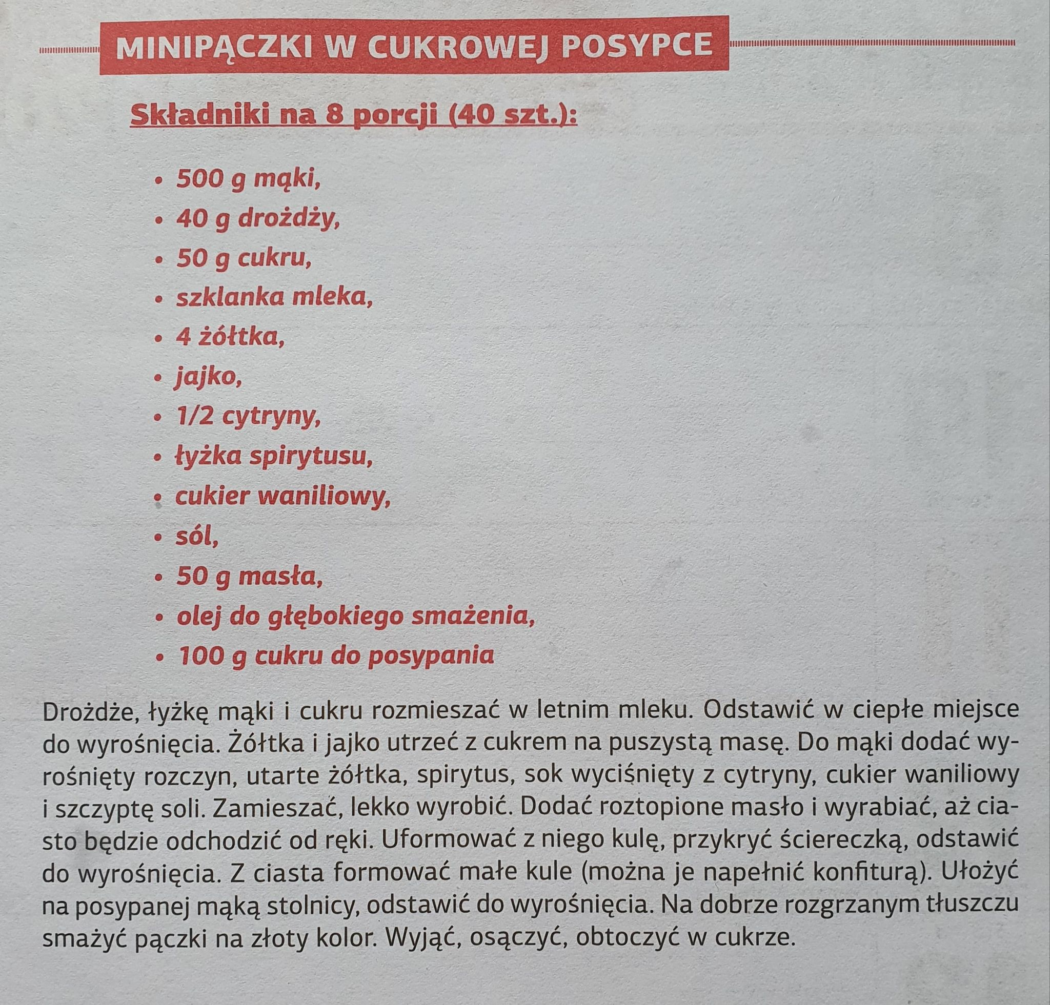
Krzyżówki tematycznie związane z zajęciami gospodarstwa domowego. Wiem, że je bardzo lubicie rozwiązywać.
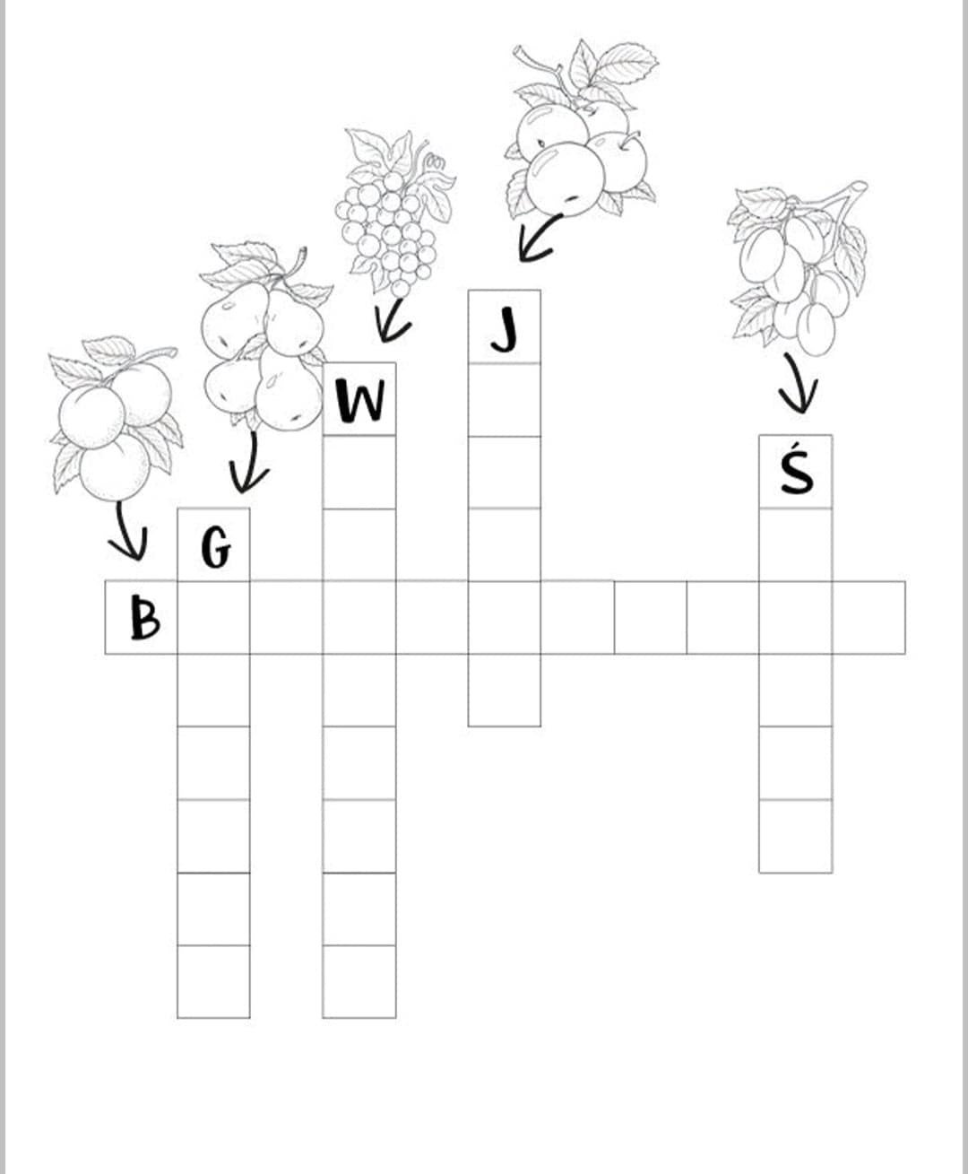
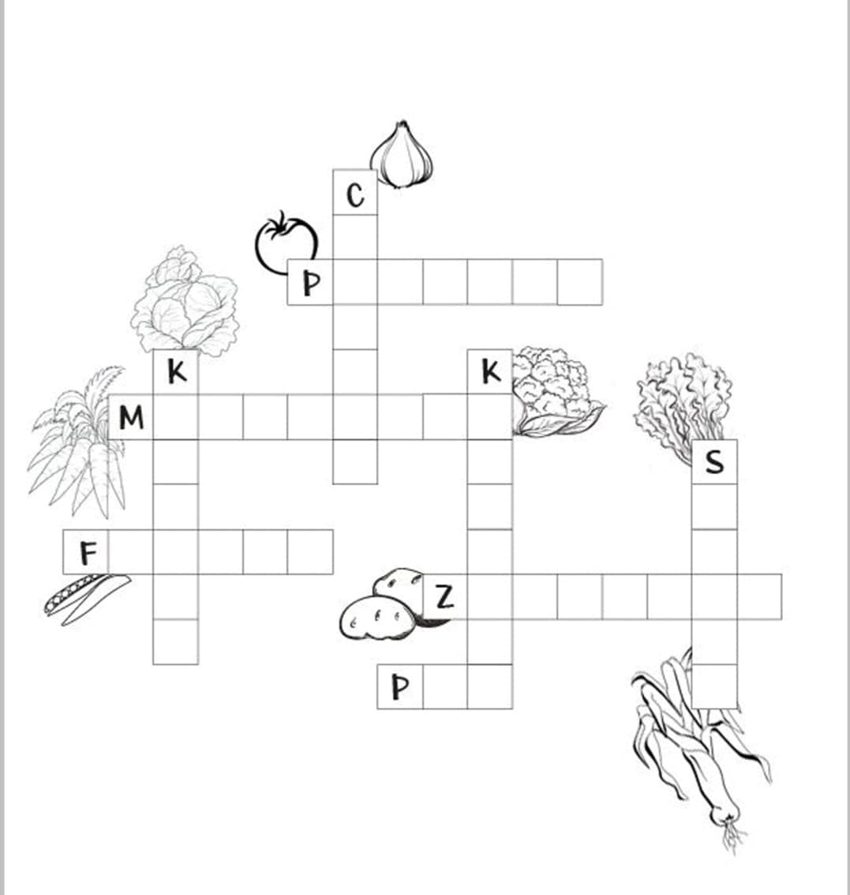
Karty pracy
